7/14 아이젤 미팅
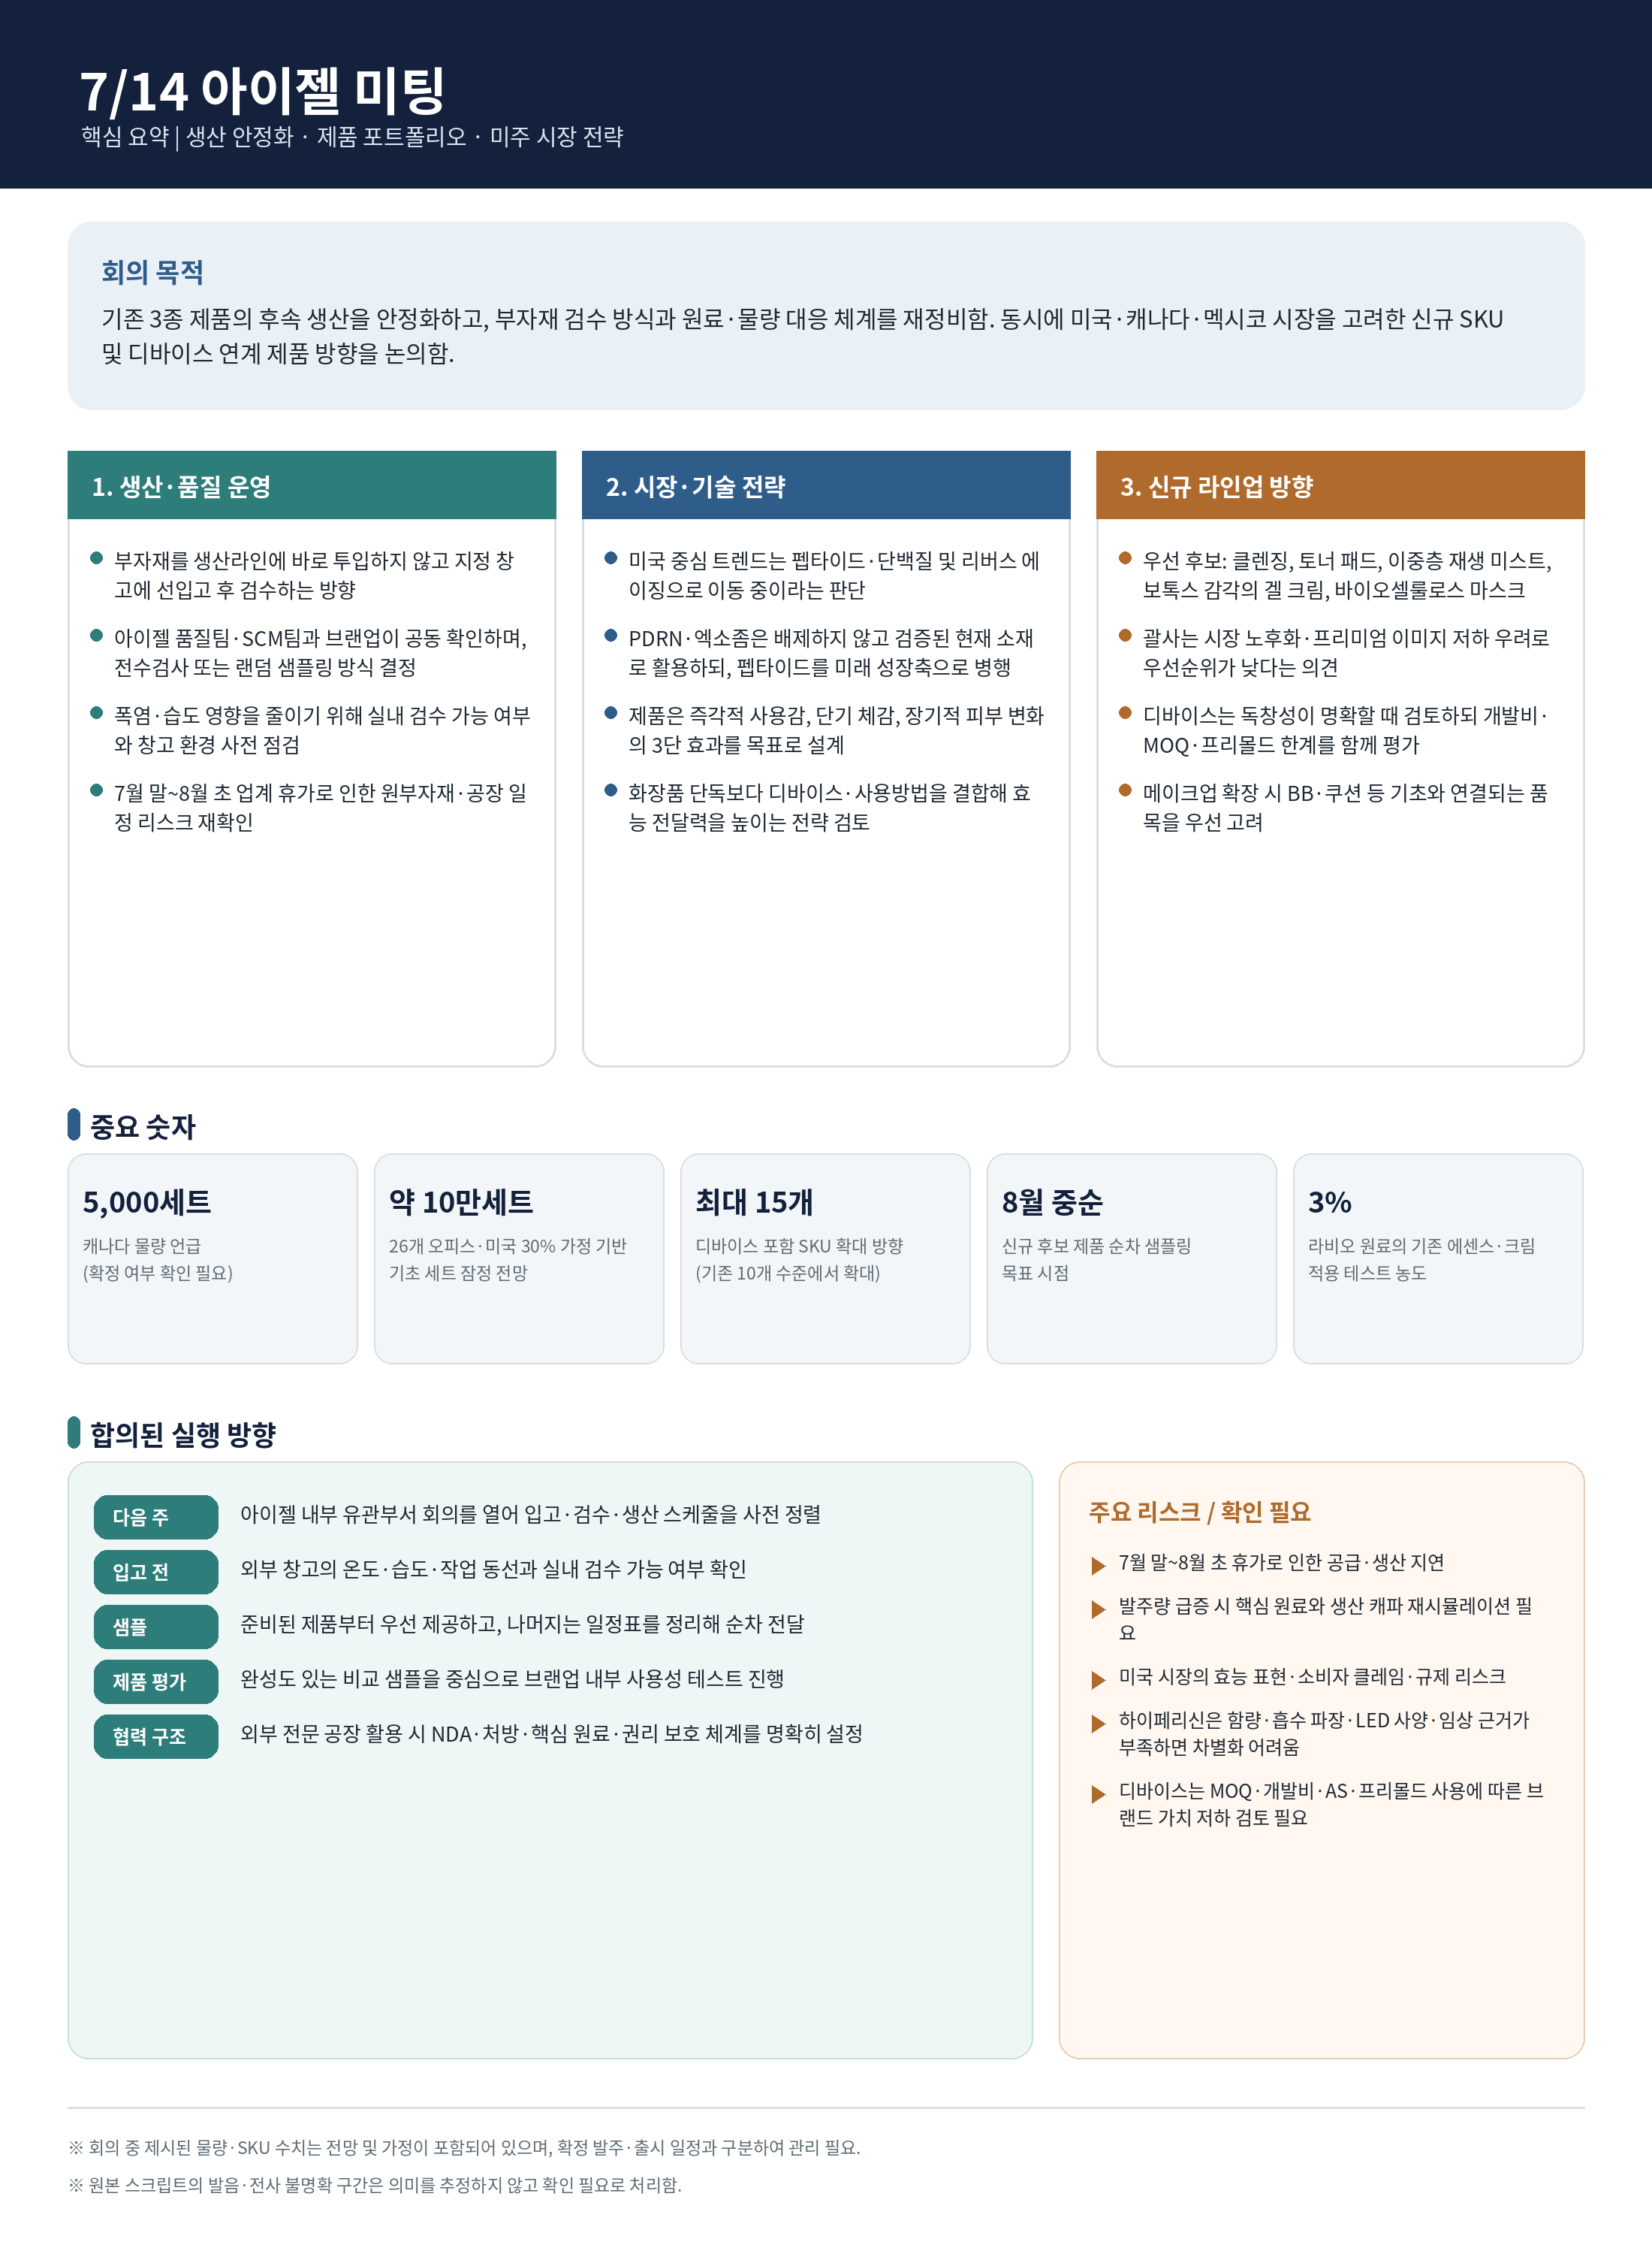

중요 숫자 데이터
회의 또는 의사결정 맥락에 직접 영향을 주는 숫자만 선별함. 전망·가정 수치는 확정치와 구분함.
구분 | 숫자 데이터 | 맥락 / 의미
휴가·공장 리스크 | 7월 말~8월 초 | 화장품 제조·원부자재 업계 휴가 집중 시기. 입고·검수·생산 일정 재확인 필요
내부 조율 | 다음 주 초 | 아이젤이 품질·SCM 등 유관부서를 소집해 부자재 입고 및 생산 대응 논의 예정
기초 세트 전망 | 약 100,000세트 | 오피스 수와 미국 비중 등을 기반으로 제시된 잠정 전망. 확정 발주량 아님
SKU 확대 | 기존 약 10개 → 최대 15개 | 디바이스 포함 포트폴리오 확장 방향으로 논의됨
샘플 목표 | 8월 중순까지 순차 제공 | 준비된 완제품형 샘플을 먼저 전달하고 개발 샘플은 순차 제공하는 방향
평가용 샘플 | 약 20개 | 비교 사용 테스트를 위해 연구소 용기 형태로 필요한 수량 예시
라비오 원료 적용 | 3% | 기존 에센스·크림에 적용해 제형 변화를 확인함

회의 개요
핵심 결론:

1) 부자재는 생산라인 투입 전에 지정 창고에서 사전 검수하는 체계로 전환하는 방향을 잡음.
2) 신규 포트폴리오는 PDRN·엑소좀 등 검증 소재와 펩타이드·단백질 등 미래 소재를 병행하고, 즉각적 체감과 장기 효능을 함께 구현하는 것을 고려함
3) 생산 측면에서는 부자재 문제를 생산라인에서 발견하는 비효율을 줄이기 위해 입고 전 검수를 강화함.
4) 사업 측면에서는 미국·캐나다·멕시코를 주요 타깃으로 두고 SKU 확대를 추진하되, 물량 급증에 대비한 원료·생산 시뮬레이션이 필요함.
5) 제품 측면에서는 클렌징, 이중층 재생 미스트, 토너 패드, 보톡스 감각의 겔 크림, 바이오셀룰로스 마스크가 우선 후보로 논의됨.

주제별 상세 정리
1. 부자재 입고·검수 및 생산 운영
• 핵심 내용: 부자재를 제조라인에 바로 입고한 뒤 문제를 발견하면 재반출·재입고가 어렵기 때문에, 생산라인 투입 전 별도 창고에서 품질을 확인하는 방식으로 변경하는 방향을 논의함.
• 논의 배경: 1차 생산 경험상 생산라인에서 부자재 이상이 확인될 경우 작업·관리 부담이 커졌음. 이번 생산부터는 문제가 없는 부자재만 라인(코스아르)에 세팅하는 것이 필요함.
• 구체적 내용: 1) 아이젤 품질관리팀과 SCM팀이 브랜업과 함께 창고 현장에서 상태를 확인하고, 품목과 위험도에 따라
전수검사 또는 랜덤 샘플링을 결정할 수 있음.
• 2) 폭염·습도·장마 가능성을 고려해 외부 작업을 최소화하고, 창고 내부에서 검수할 수 있는 작업 환경과
동선을 사전에 확인하기로 함.
• 3) 용기 업체는 일부 품목에서 변경이 있었으나, 현장 감리 결과 기존 업체보다 꼼꼼한 관리가 확인되었다는
의견이 제시됨.
• 결정 사항: 아이젤은 다음 주 초 유관부서 내부 미팅을 진행하고, 부자재 입고 전에 검수 방식과 현장 대응 체계를 정리함.
2. 휴가철 일정 및 공급망 리스크
• 핵심 내용: 7월 말~8월 초는 국내 화장품 생산공장과 원부자재 업체의 휴가가 집중되는 시기이므로, 입고·생산·납기 일정을 사전에 재확인해야 함.
• 구체적 내용: 연구개발·마케팅 조직과 달리 생산공장은 공장 전체가 쉬는 경우가 많아, 원료·부자재 공급사와 충진·포장 관련 업체의 휴가 일정을 별도로 확인할 필요가 있음.
• 리스크: 부자재 검수 일정이 늦어지거나 생산 스탠바이 시점과 겹칠 경우 전체 납기가 밀릴 수 있음.
• 결정 사항: 관계 업체의 휴가 및 공급 일정을 다시 확인하고, 생산 스케줄에 반영함.
3. 물량 전망과 원료·생산 대응
• 핵심 내용: 현재 예상된 연말까지의 수량을 기준으로 핵심 원료 재고를 준비하고 있으나, 발주량이 갑자기 증가하면 별도의 생산·재고 시뮬레이션이 필요함.
• 구체적 내용: 미국 운영과 캐나다 5,000세트, 멕시코 준비가 언급됨. 26개 오피스와 미국 약 30% 비중을 가정할 경우 기초 세트 약 10만 세트 가능성이 제시되었으나, 이는 잠정 전망치임.
• 구체적 내용: 원료는 일정 수준 선확보 또는 예치 개념으로 준비해 공급 차질을 줄이고 있으나, 급격한 수량 확대 시 조달·생산 캐파·단가를 다시 검토해야 함.
• 미확정 사항: 실제 발주 확정량, 국가별 분배, 생산 회차, 납기 일정은 별도 확인 필요.
4. SKU 확대와 협력 구조
• 핵심 내용: 포트폴리오 전략은 기존 약 10개 수준에서 디바이스를 포함한 최대 15개 SKU까지 확대하는 방향으로 논의됨.
• 구체적 내용: 아이젤이 직접 잘하는 기초 제품은 아이젤 연구·제조 역량을 활용하고, 메이크업·디바이스 등 외부 전문성이 필요한 분야는 검증된 협력사를 연결하거나 공동 미팅을 진행할 수 있음.
• 구체적 내용: 메이크업 제조사는 제형·색상 기술은 강하지만 효능 콘셉트가 약한 경우가 있어, 아이젤이 원료·효능 설계와 차별화 논리를 보완할 수 있다는 의견이 제시됨.
• 권리 보호: 외부 공장에 생산을 맡길 경우 NDA, 처방 공개 범위, 핵심 원료 조달, 제조 노하우와 권리 귀속을 명확히 해야 함.
• 미확정 사항: 품목별 제조사 선정과 수익·권리 구조는 추가 협의 필요.
5. 미국 중심의 뷰티 기술·소재 트렌드
• 핵심 내용: 향후 미국 시장에서는 펩타이드·단백질과 리버스 에이징이 중요한 콘셉트가 될 가능성이 높다는 의견이 제시됨.
• 논의 배경: PDRN은 이미 경쟁이 심한 소재로 평가되지만 검증된 효능과 인지도가 있어 제외하기보다 현재 시장을 담당하는 핵심 소재로 유지할 필요가 있음.
• 전략 방향: PDRN·엑소좀 등 현재 수요가 있는 소재와 펩타이드·단백질 등 미래 성장 소재를 함께 구성해 현재 시장과 향후 시장을 동시에 대응함.
• 제품 목표: 사용 직후 느껴지는 감각적 변화, 짧은 기간 내 확인되는 체감, 장기적인 피부 개선을 동시에 설계하는 것이 시장 경쟁력의 핵심으로 논의됨.
• 규제 고려: 미국은 원료 선택 폭이 넓고 등록 진입은 상대적으로 열려 있으나, 효능 표현·소비자 클레임·징벌적 손해 가능성을 고려해 개발 단계부터 법적 검토를 강화해야 함.
6. 화장품과 디바이스의 결합 전략
• 핵심 내용: 화장품의 제형만으로 유효성분을 피부 깊이 전달하는 데 한계가 있으므로, 소재와 사용방법·디바이스를 함께 설계하는 방향이 중요함.
• 아이젤 관점: 타깃 소재의 효과를 극대화하기 위해 주사, 디바이스, 마이크로니들/MTX, 도포 방식 등 전달 경로를 함께 검토하는 IDMO 개념이 소개됨.
• 벤치마크: APR은 디바이스와 전용 화장품을 결합해 기존 화장품 기술의 효능 한계를 보완하는 사례로 언급됨. 공개 정보뿐 아니라 연구개발 방향까지 분석할 필요가 있음.
• 디바이스 판단 기준: 기존 프리몰드에 브랜드만 적용하면 프리미엄 이미지가 약해질 수 있음. 독창적 기능을 개발할 경우 개발비·MOQ·AS 부담을 함께 평가해야 함.
• 중장기 검토: 미국 현지 생산 또는 해외 생산거점은 장기 성장 단계에서 아이젤의 기술 지원과 함께 협의 가능한 방향으로 언급되었으나 확정 사항은 아님.

7. 신규 제품 후보 및 우선순위
제품 후보 | 논의 내용
클렌징 | 스킨케어의 첫 단계로 필수. 기능 차별화는 제한적이므로 사용 편의성, 향, 패키지, 디바이스 연계 등으로 프리미엄 경험을 설계할 필요.
토너 패드 | 스킨케어 전 피부 정돈, 수분 공급, 각질 케어를 담당하는 기초 라인 후보.
이중층 재생 미스트 | 수상층과 오일층을 결합해 피부 밸런스와 장시간 보습을 동시에 제공. 시술 후 보습 또는 데일리 휴대용으로 활용 가능.
보톡스 감각의 겔 크림 | 바른 직후 당김·조임 등 즉각적 감각과 장기적인 재생·주름 개선을 함께 목표로 한 시그니처 재생크림 후보. 일반 크림과 다른 감각이 자극·부작용으로 오해되지 않도록 콘셉트 설명과 안전성 검토 필요.
바이오셀룰로스 마스크 | 부직포·하이드로겔 대비 생체친화성과 밀착·전달 측면에서 강점이 있다는 의견. 비교 샘플을 통해 실제 사용감과 효능 확인 필요.
BB·쿠션 | 기초 제품과 연결되는 메이크업 확장 품목으로 검토 가능. 립스틱 등 색상 선호가 강한 품목은 초기 우선순위에서 제외하는 의견.
괄사 | 물리적 리프팅 효과는 있으나 시장이 오래되었고 신규 프리미엄 브랜드의 차별화 수단으로는 약하다는 의견. 우선순위 낮음.
8. 하이페리신·세인트존스워트 콘셉트 검토
• 핵심 내용: 단순히 세인트존스워트 추출물을 사용하고 하이페리신을 강조하는 방식은 과학적·마케팅적 차별성이 부족하다는 의견이 제시됨.
• 필요 조건: 하이페리신 단일 원료의 정확한 함량, 제품 내 적용 농도, 항염 등 효능 데이터, 반응하는 LED 파장, 램프 사양과 조사 조건을 명확히 검증해야 함.
• 제품화 조건: 소재·디바이스 조합의 효과를 논문화하거나 임상·아카데믹 자료로 준비해야 마케팅 주장으로 연결 가능함.
• 대안: 검증 데이터와 상대적 우위가 확보되지 않으면 산삼 등 소비자가 직관적으로 이해하는 소재 또는 다른 항염 원료보다 경쟁력이 낮을 수 있음.
• 결론: 하이페리신 프로젝트는 검증 자료와 차별성 확보 전까지 우선순위를 신중히 판단함.
9. 기존 3종 제품의 라비오 원료 적용 테스트
• 핵심 내용: 밀크 에센스와 크림에 라비오 원료를 각각 3% 적용한 샘플이 준비됨. 크리스탈 앰플 크림은 작업 중으로 언급됨.
• 제형 결과: 크림은 기존 제형과 거의 유사했으며, 에센스는 원료 pH 영향으로 점도가 소폭 낮아진 것으로 확인됨.
• 기술 판단: 원료의 수분 비중이 약 85~90%로 설명되어 3% 적용은 제형에 큰 부담이 없을 가능성이 있으나, 안정성·점도·pH를 추가 확인해야 함.
• 후속 사항: 크리스탈 앰플 크림 샘플을 완료하고, 시스템·안정성 관련 재시험 결과를 공유할 필요가 있음.
10. 샘플 제공 및 평가 계획
• 핵심 내용: 연구소 소량 샘플보다 완성도가 높은 기존 제품 또는 완제품형 샘플을 먼저 받아 실제 소비자 관점에서 평가하기로 함.
• 일정: 준비된 제품은 우선 발송하고, 신규 개발이 필요한 제품은 8월 중순까지 순차 제공하는 방안이 논의됨.
• 수량: 비교 사용 테스트를 위해 품목당 약 20개의 연구소 샘플 용기가 필요할 수 있다는 예시가 제시됨.
• 진행 방식: 아이젤이 조이사를 통해 샘플링 일정과 우선 제공 가능 품목을 정리해 브랜업 담당자에게 전달함.
• 평가 기준: 즉각적 사용감, 단기 체감, 장기 개선 가능성, 프리미엄 이미지, 목표 원가·경제성, 미국 시장 적합성을 함께 평가함.

